# 云组态

组态管理主要是通过网页端编辑设计设备运行画面，插入多种控件并对应好变量属性，通过组合设计生成可视化操作界面。组态界面可以自定义按钮、指示灯、数值输入显示、数据曲线、流动块、柱状图、扇形图、图片、视频等控件内容。

## 1.1 模板管理

模板管理可以添加、编辑、删除模板，每个模板需要进行组态设计才能使用。点击模板对应的组态设计可以进行组态画面设计，在组态设计页面主要分画面区、控件区、工具栏、模拟发布、画面编辑区。

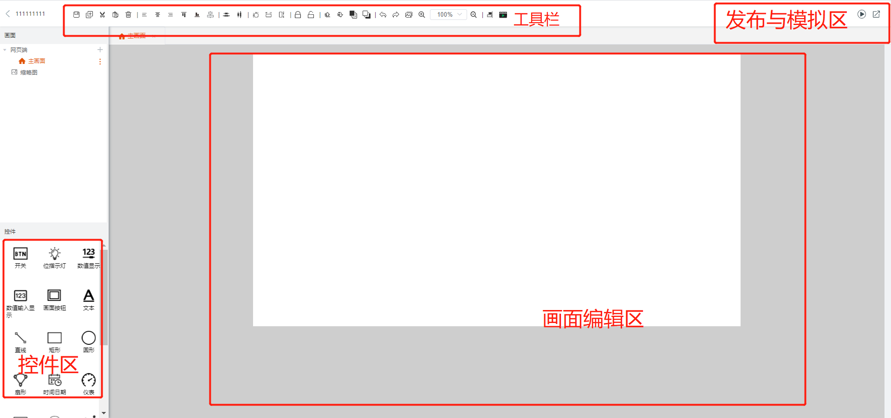

画面区分为两大部分，网页端和缩略图，网页端的画面可以最多添加30个画面，缩略图有且仅有一个。点击网页端的画面标题右边的“:”选择修改，可以设置页面大小、背景色等信息，同时在这里可以指定某个界面为主页面（打开组态的首页）。缩略图尺寸不能修改，仅可以在里面放入部分显示控件在集中监控中显示。

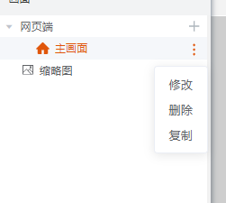

控件区包含所有可以调用的控件，点击控件按住拖到画布区域即可使用。对于需要操作显示的控件需要对应关联变量，进入控件中，数据项点击选择可以显示所有设备和设备中对应的数据（相关数据来自Uniface中定义的物联网实时数据和历史数据中勾选物联网的数据表）。控件的外观造型可以在对应的状态和图片中进行设置，在状态中可以设置文本信息内容，在图片中可以设置显示控件的图片样式。

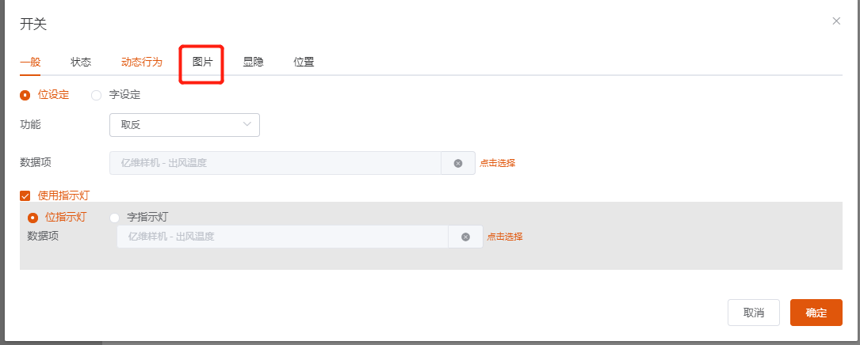

控件权限管理，按钮和数值输入控件支持权限操作，目前支持2级权限，管理员和操作员，可以多选。使用权限操作的时候，设备需要在虚拟设备设置中配置用户权限，否则会无法操作。另外还支持启用密码控制，勾选启用密码控制后，相关控件就需要输入密码才能操作，密码设置在虚拟设备设置中修改密码配置即可对当前设备设置密码操作。

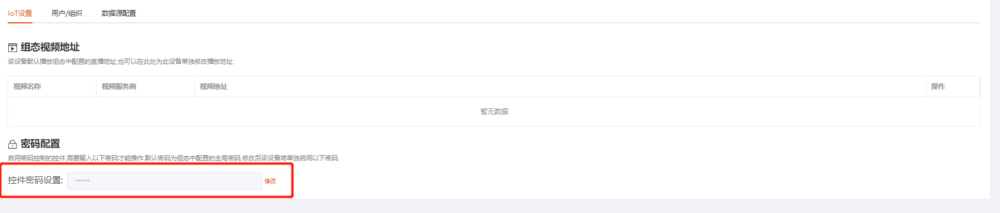

视频控件可以显示萤石云对应的直播地址视频画面，默认有全屏、音频、播放/暂停功能。拖入视频控件需要选择对应的视频文件，在这里需要先在工具栏中最右的视频设置/权限进行视频设置，可以添加视频。添加视频需要设置视频名称和下面的视频直播地址，其中视频直播地址需要是海康威视摄像头在用户萤石云账号下设备的直播地址，需要用户自己登录萤石云账号，在账号管理设备中找到直播地址，分为高清地址和标清地址，复制需求的清晰度地址粘贴到视频控件中的直播地址即可。视频内容是平台之间获取数据，不会占用设备的流量内容。相关视频内容主体在萤石云，存储也是在萤石云。

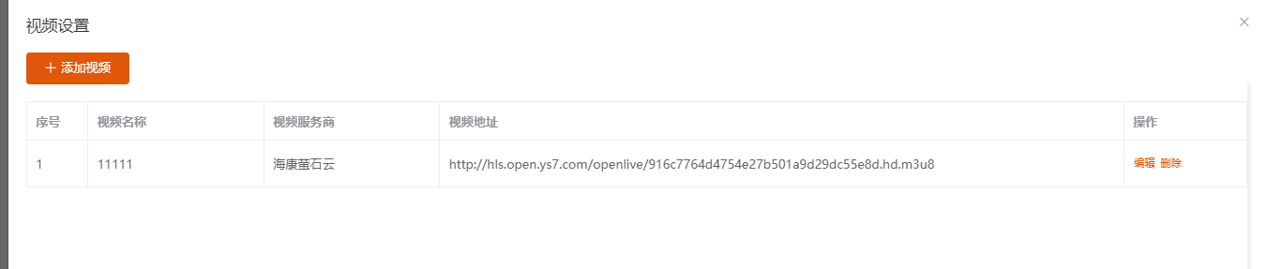点线表类似XY趋势图，其中需要引用一批变量数据，支持批量选择，一半为X坐标另一半为Y坐标，XY坐标按照顺序一一对应，依次会形成一些坐标点，坐标点会按照顺序依次连线形成一个封闭曲线。该封闭曲线可以设定刷新周期，每次刷新因引用所有变量值。

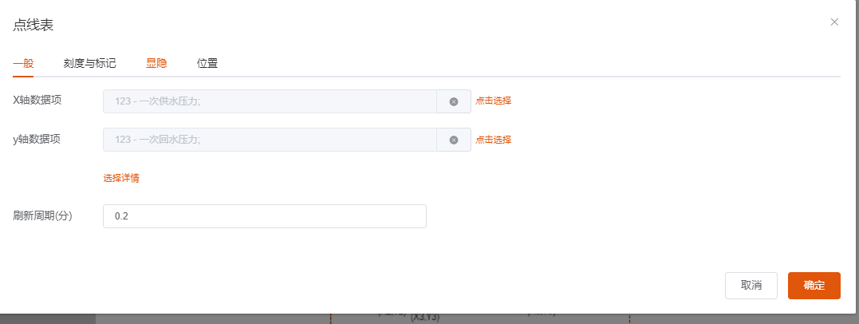

工具栏主要是在画面编辑过程中需要用到的对齐、锁定、图层、撤回/恢复等一些基本功能，方便用户进行画面编辑处理。

画布编辑区用来进行画面设置，画布大小基于画面的预设尺寸。

模拟与发布，点击模拟可以对当前画面进行在线模拟，其中变量会引用预设的设备变量，视频会引用当前模板引用的视频地址，相关操作会直接控制变量地址运行，画面模拟支持全屏模拟展示。模板发布，当模板启动发布过后就可以被设备关联引用，如果已经引用了模板设备，当模板再次发布时，相关设备的组态监控画面会全部自动更新。

备注：在设备管理平台有模板需要转移到新平台，请联系当地的技术或业务，亿维配合转移。

## 1.2 模板绑定

每个设备只能绑定一个模板，多个设备可以绑定同一个模板。对于一些标准机型设备，建立一个模板，其他设备可以绑定同一个模板，所有数据会按照变量名称自动对应，无需另外建立模板绑定。设备按照当前设备的变量名寻址，模板上的设备名会内部自动变更。例如，模板1有变量1#开关，A设备和B设备都绑定了模板1，A设备的变量名1#开关和B设备的变量名1#开关是默认分别对应A/B设备，不会出现串变量。